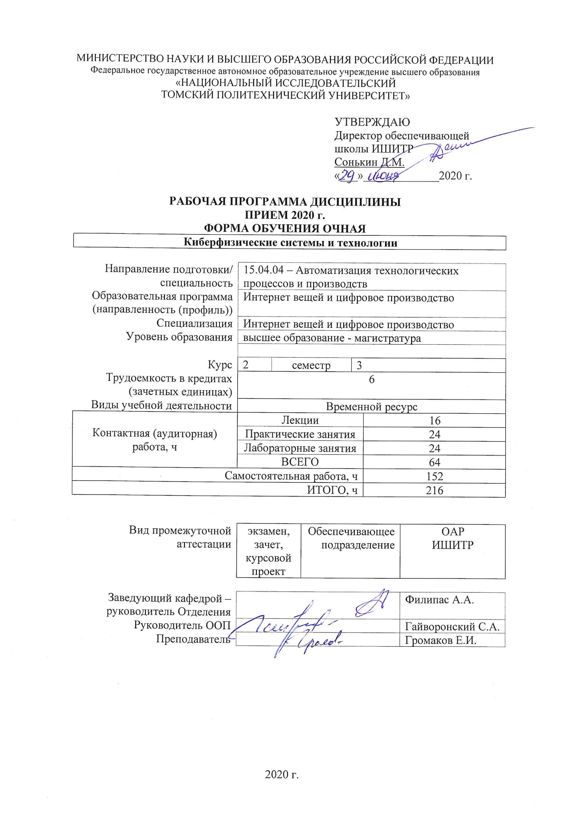

1. Цели освоения дисциплины

Целями освоения дисциплины является формирование у обучающихся определенного ООП (п. 5. Общей характеристики ООП) состава компетенций для подготовки к профессиональной деятельности.
Код компетенции | Наименование компетенции | Составляющие результатов освоения (дескрипторы компетенции)
 |  | Код | Наименование
ПК(У)-4 | способность разрабатывать эскизные, технические и рабочие проекты автоматизированных и автоматических производств различного технологического и отраслевого назначения, технических средств и систем автоматизации управления, контроля, диагностики и испытаний, систем управления жизненным циклом продукции и ее качеством с использованием современных средств автоматизации проектирования, отечественного и зарубежного опыта разработки конкурентоспособной продукции, проводить технические расчеты по проектам, технико-экономический и функционально-стоимостной анализ эффективности проектов, оценивать их инновационный потенциал и риски | ПК(У)-4.В2 | выполнения проектно-конструкторской работы в области киберфизических систем
 |  | ПК(У)-4.У2 | способен управлять проектом на всех этапах его жизненного цикла, создание, сопровождение и утилизация киберфизических систем
 |  | ПК(У)-4.З2 | области знаний PMBOK (Project Management Body of Knowledge), основные структуры и принципы построения киберфизических систем
ПК(У)-16 | способность проводить математическое моделирование процессов, оборудования, средств и систем автоматизации, контроля, диагностики, испытаний и управления с использованием современных технологий научных исследований, разрабатывать алгоритмическое и программное обеспечение средств и систем автоматизации и управления | ПК(У)-16.В3 | разработки инновационных алгоритмов работы автоматических систем
 |  | ПК(У)-16.У3 | использовать международный опыт по разработке перспективных методик и алгоритмов для проведения производственных испытаний или научных исследований
 |  | ПК(У)-16.З3 | обработки, анализа и обобщения научно-технической информацию о структурах автоматизированных систем

2. Место дисциплины (модуля) в структуре ООП

Дисциплина относится к вариативной части Блока 1 учебного плана образовательной программы.

3. Планируемые результаты обучения по дисциплине

После успешного освоения дисциплины будут сформированы результаты обучения:
Планируемые результаты обучения по дисциплине |  | Компетенции
Код | Наименование
РД-1 | Знание применение статистических комплексов для оценки постоянных величин и параметров математических моделей переменных величин, зависящих от одного или нескольких аргументов, и для оценки качества изделий, характеризующихся совокупностью разнородных величин, использование программных пакетов при планировании эксперимента; | ПК(У)-4
РД-2 | Знание методов проведения математического моделирования процессов, оборудования, средств и систем автоматизации, контроля, диагностики, испытаний и управления | ПК(У)-16
РД-3 | Умение проводить математическое моделирование процессов, оборудования, средств и систем автоматизации | ПК(У)-16
РД-4 | Владение средствами математического моделирования оборудования, систем автоматизации, контроля, диагностики, испытаний и управления | ПК(У)-16

Оценочные мероприятия текущего контроля и промежуточной аттестации представлены в календарном рейтинг-плане дисциплины.

4. Структура и содержание дисциплины

Основные виды учебной деятельности
Разделы дисциплины | Формируемый результат обучения по дисциплине | Виды учебной деятельности | Объем времени, ч.
Раздел 1. Основы промышленного интернета вещей и производственных киберфизических систем | РД-1, РД-3, РД-2, РД-4 | Лекции | 8
 |  | Практические занятия | 12
 |  | Лабораторные занятия | 12
 |  | Самостоятельная работа | 78
Раздел 2. Проектирование индустриальных киберфизических систем | РД-1, РД-3, РД-2, РД-4 | Лекции | 8
 |  | Практические занятия | 12
 |  | Лабораторные занятия | 12
 |  | Самостоятельная работа | 74

Содержание разделов дисциплины:
Раздел 1. Основы промышленного интернета вещей и производственных киберфизических систем
Мехатронные и киберфизические системы (CPS). Категории потенциальных улучшений для промышленных киберфизических систем. Интеграция с заводов на машины и их компоненты. Интеграция жизненного цикла продуктов и производственных ресурсов. Гетерогенная производственная инфраструктура от разных поставщиков. Внедрение новых систем в системы с уже работающим оборудованием. Пространственно-временные отношения между объектами в системе.
Темы лекций:
1. Индустриальные киберфизические системы
2. Сферы применения индустриальных киберфизических систем
3. Интеллектуальные фабрики (Smart Factory)
4. Промышленные интеллектуальные данные
Темы практических занятий:
1. Интеллектуальные данные и интеллектуальные сервисы
2. «Умная» продукция
3. Промышленный интеллектуальные сервисы
Темы лабораторных работ:
1. Интегрированный поток производства
2. Межмашинная связь (связь M2M)
3. Диспетчерский контроль и сбор данных (SCADA)
Раздел 2. Проектирование индустриальных киберфизических систем
Киберфизические системы (КФС) представляют собой интегрированные варианты киберсистем (состоящих из вычислительных, коммуникационных и управляющих элементов) и физических систем (состоящих из материальных элементов). Подходы к разработке и анализу интеллектуальных производственных систем. Оперативное планирование и управление интеллектуальным производством. Беспроводные системы для промышленной среды. Кибербезопасность для интеллектуальных производственных систем
Темы лекций:
1. Подходы к разработке и анализу интеллектуальных производственных систем
2. Оперативное планирование и управление интеллектуальным производством
3. Беспроводные системы для промышленной среды
4. Кибербезопасность для интеллектуальных производственных систем
Темы практических занятий:
1. Программа Smart Manufacturing
2. Управления жизненным циклом продукта (PLM)
3. Система предиктивного анализа на производстве
Темы лабораторных работ:
1. Контроль состояния и реконфигурация системы
2. Комплексная обработка событий
3. Децентрализованные вычисления в модульных сетях

5. Организация самостоятельной работы студентов

Самостоятельная работа студентов при изучении дисциплины (модуля) предусмотрена в следующих видах и формах:
- Работа с лекционным материалом, поиск и обзор литературы и электронных источников информации по индивидуально заданной проблеме курса
- Изучение тем, вынесенных на самостоятельную проработку
- Поиск, анализ, структурирование и презентация информации
- Подготовка к лабораторным работам, к практическим и семинарским занятиям
- Выполнение курсовой работы или проекта, работа над междисциплинарным проектом
- Исследовательская работа и участие в научных студенческих конференциях, семинарах и олимпиадах
- Анализ научных публикаций по заранее определенной преподавателем теме
- Подготовка к оценивающим мероприятиям

6. Учебно-методическое и информационное обеспечение дисциплины

6.1. Учебно-методическое обеспечение
Основная литература
1. Meissner H., Ilsen R., Aurich J.C. Analysis of control architectures in the context of Industry 4.0 // Procedia CIRP. 2017. V. 62. P. 165–169. doi: 10.1016/j.procir.2016.06.113
2. Schwab K. The Fourth Industrial Revolution. NY: Crown Business, 2017. 192 p.
3. Андреев Ю.С., Третьяков С.Д. Промышленный интернет вещей– СПб: Университет ИТМО, 2019. – 54 с.
4. Смышляева А.А., Резникова К.М., Савченко Д.В. Современные технологии в Индустрии 4.0 – киберфизические системы // Интернет-журнал «Отходы и ресурсы», 2020 №3, https://resources.today/PDF/02INOR320.pdf (доступ свободный)
Дополнительная литература
1. ASTM (2016) ASTM E60.13 sustainable manufacturing. http://www.astm.org/commit/ subcommit/E6013.htm
2. Bernstein W, Mani M, Lyons K, Morris K (2016) An Open web-based repository for capturing manufacturing process information. In: ASME 2016 international design engineering technical conferences and computers and information in engineering conference

6.2. Информационное и программное обеспечение

Internet-ресурсы (в т.ч. в среде LMS MOODLE и др. образовательные и библиотечные ресурсы):
1. https://e.lanbook.com/
2. https://www.elibrary.ru/defaultx.asp
3. https://www.scopus.com/home.uri
4. https://exponenta.ru/matlab
5. https://www.python.org/
6. https://www1.fips.ru/about/vptb-otdelenie-vserossiyskaya-patentno-tekhnicheskaya-biblioteka/patentnyy-poisk.ph
7. https://www.siemens.com/global/en.html
8. https://www.se.com/ru/ru/
9. https://www.codesys.com/

Лицензионное программное обеспечение (в соответствии с Перечнем лицензионного программного обеспечения ТПУ):
1. CodeSys v.2.3, компания 3S-Smart Software Solutions GmbH
2. CodeSys v.3.5, компания 3S-Smart Software Solutions GmbH
3. TIA Portal v.15, компания Siemens
4. MatLab, компания The MathWorks
5. Приложение Symbolic Math Toolbox пакета MATLAB
6. Приложение Simulink пакета MATLAB
7. Microsoft Office
8. STM32CubeIDE v.1.4.0, компанияSTMicroelectronics

7. Особые требования к материально-техническому обеспечению дисциплины
№ | Наименование специальных помещений | Наименование оборудования
1 | Аудитория для проведения учебных занятий всех типов, курсового проектирования, консультаций, текущего контроля и промежуточной аттестации Учебный корпус № 10, 415, 634028 РФ, Томская обл., г.Томск, пр-кт Ленина, д.2 | Компьютер - 1 шт.;Проекторы - 1 шт. Макет космического аппарата ГЛОНАСС-К в масштабе 1:10 - 1 шт.;Макет космического аппарата МОЛНИЯ в масштабе 1:10 - 1 шт.;Макет космического аппарата ЛУЧ в масштабе 1:10 - 1 шт.; Доска аудиторная настенная - 1 шт.;Шкаф для одежды - 1 шт.;Шкаф для документов - 4 шт.;Тумба подкатная - 5 шт.;Стул - 30 шт.;Стол лабораторный - 5 шт.;Стол для преподавателя - 1 шт.;Стол аудиторный - 16 шт.;Кресло - 1 шт.;
2 | Аудитория для проведения учебных занятий всех типов, курсового проектирования, консультаций, текущего контроля и промежуточной аттестации (научная лаборатория) Учебный корпус № 10, 101А, 634028 РФ, Томская обл., г.Томск, пр-кт Ленина, д.2 | Комплект Робот DARwln-OP Deluxe Edition - 1 шт.;Учебная система Robotino - 1 шт.;Осциллограф OWON SDS 7102V - 1 шт.;Человекоподобный робот ROBOTIS-OP 2 - 3 шт.;Мобильный робот LEGO MINDSTORMS NXT 2.0 - 1 шт.;Мультиметр MS8240B - 2 шт.;Робот BioLoid Comprehensive - 1 шт.;Робототехнический набор-конструктор Bioloid Premium Kit - 2 шт.;Робототехнический образовательный комплекс - 1 шт.; Стол аудиторный - 1 шт.;Шкаф для документов - 2 шт.;Тумба стационарная - 1 шт.;Тумба подкатная - 1 шт.;Стол компьютерный - 46 шт.;
3 | Аудитория для проведения учебных занятий всех типов, курсового проектирования, консультаций, текущего контроля и промежуточной аттестации (учебная лаборатория) Учебный корпус № 10, 103, 634028 РФ, Томская обл., г.Томск, пр-кт Ленина, д.2 | Компьютер - 5 шт.;Проекторы - 1 шт. Стенд "Современные средства автоматизации" - 1 шт.;Демо система Екш-ПЗ для демонстрации и обучения - 1 шт.;Унифицированный аппаратно-программный стенд - 1 шт.;Демо система Foxboro Evo для демонстрации и обучения - 1 шт.; Кресло - 1 шт.;Тумба стационарная - 3 шт.;Стул - 2 шт.;Парта - 2 шт.;
4 | Аудитория для проведения учебных занятий всех типов, курсового проектирования, консультаций, текущего контроля и промежуточной аттестации (компьютерный класс) Учебный корпус № 10, 106, 634028 РФ, Томская обл., г.Томск, пр-кт Ленина, д.2 | Компьютер - 9 шт. Информационный стенд № 1 - DKC "Алюминиевые кабельные каналы" - 1 шт.;,Источник питания NES-100-12 - 1 шт.;Специализированный учебно-научный комплекс интегрированных компьютерных систем - 1 шт.;Стенд № 6 "Металлокорпуса для электрощитов" - 1 шт.;Стенд № 5 "Силовое оборудование и кнопки" - 1 шт.;Стенд № 2 "Клеммное обеспечение автоматизированных систем" - 1 шт.;Стенд № 4 "Коммутационная модульная аппаратура (EKF electronica) - 1 шт.;Стенд № 3 "Силовые автоматические выключатели (EKF) - 1 шт.; Кресло - 14 шт.;Тумба стационарная - 2 шт.;Стул - 7 шт.;Стол аудиторный - 15 шт.;
5 | Аудитория для проведения учебных занятий всех типов, курсового проектирования, консультаций, текущего контроля и промежуточной аттестации (компьютерный класс) Учебный корпус № 10, 108, 634028 РФ, Томская обл., г.Томск, пр-кт Ленина, д.2 | Компьютер - 15 шт. Учебный комплект на базе промыш.микропроцессорного контроллера Simatic S7--200 - 1 шт.; Доска аудиторная настенная - 1 шт.;Стол аудиторный - 24 шт.;
6 | Аудитория для проведения учебных занятий всех типов, курсового проектирования, консультаций, текущего контроля и промежуточной аттестации (компьютерный класс) Учебный корпус № 10, 109, 634028 РФ, Томская обл., г.Томск, пр-кт Ленина, д.2 | Компьютер - 15 шт. Доска аудиторная настенная - 1 шт.;Стол аудиторный - 6 шт.;
7 | Аудитория для проведения учебных занятий всех типов, курсового проектирования, консультаций, текущего контроля и промежуточной аттестации (компьютерный класс) Учебный корпус № 10, 115, 634028 РФ, Томская обл., г.Томск, пр-кт Ленина, д.2 | Компьютер - 14 шт.;Принтеры - 1 шт. Лабораторный стенд"Технические средства автоматизации" - 1 шт.;Стенд с процес. Intel 186 - 4 шт.;Стенд лабораторный - 2 шт.;Стенд с процес. С167CR-LM - 1 шт.;Лабораторный тренажер с ПО - 1 шт.;Лабораторный комплекс Управления в технических системах д/провед.уч. и н.иссл.работ - 4 шт.; Кресло - 8 шт.;Тумба стационарная - 1 шт.;Стул - 9 шт.;Стол аудиторный - 8 шт.;
8 | Аудитория для проведения учебных занятий всех типов, курсового проектирования, консультаций, текущего контроля и промежуточной аттестации (компьютерный класс) Учебный корпус № 10, 203, 634028 РФ, Томская обл., г.Томск, пр-кт Ленина, д.2 | Компьютер - 12 шт.;Проекторы - 1 шт. Доска аудиторная настенная - 1 шт.;Шкаф для одежды - 3 шт.;Стул - 52 шт.;
9 | Аудитория для проведения учебных занятий всех типов, курсового проектирования, консультаций, текущего контроля и промежуточной аттестации (учебная лаборатория) Учебный корпус № 10, 206, 634028 РФ, Томская обл., г.Томск, пр-кт Ленина, д.2 | Компьютер - 2 шт.;Проекторы - 1 шт. Усилитель У 5-9 - 3 шт.;Вольтметр В 3-33 - 1 шт.;Измеритель С 6-11 - 1 шт.;Измеритель расстояния МЕЕТ МS-98 - 7 шт.;Прибор WM8-2А - 1 шт.;Блок питания Б 5-47 - 1 шт.;Вольтметр В 7-46/1 - 1 шт.;Генератор сигналов актаком AWG-4110 - 4 шт.;Мультиметр стрелочный - 5 шт.;Генератор Г 3-111 - 1 шт.;Цифровой мультиметр АКТАКОМ АМ-1097 - 1 шт.;Вольтметр В 3-57 - 2 шт.;Источник питания Б 5-49 - 1 шт.;Источник питания Б 5-48 - 1 шт.;Осцилограф С 8-17 - 2 шт.;Вольтметр В 3-49 - 2 шт.;Вольтметр универсальный профкип В7-38М - 8 шт.;Аналог.источник питания с цифр.индикацией АКТАКОМ - 5 шт.;Генератор сигналов актаком AWG-4105 - 3 шт.;Генератор Г 3-118 - 1 шт.;Источник питания Б5-47 - 6 шт.;Гигрометр Волна - 1 шт.;Мультиметр цифровой MASTECH MY68 - 5 шт.;Вольтметр Ф 5053 - 1 шт.;Вольтметр ВМС-2А - 1 шт.;Вольтметр В 7-30 - 1 шт.;Измерительная установка - 1 шт.;Ваттметр-счетчик ЦЭ7008 - 1 шт.;Селект вольтметр MVSA - 1 шт.;Мера сопротивления 3045 - 1 шт.;Дефектоскоп ПМД-70 - 1 шт.;Вольтметр В 7-22А - 1 шт.;Источник питания Б5-46 - 3 шт.; Стол аудиторный - 1 шт.;Шкаф для одежды - 1 шт.;Шкаф для документов - 2 шт.;Стул - 17 шт.;Стол лабораторный - 6 шт.;Стол компьютерный - 1 шт.;
10 | Аудитория для проведения учебных занятий всех типов, курсового проектирования, консультаций, текущего контроля и промежуточной аттестации (компьютерный класс) Учебный корпус № 10, 208А, 634028 РФ, Томская обл., г.Томск, пр-кт Ленина, д.2 | Компьютер - 9 шт.;Проекторы - 1 шт. Прибор РЧЗ-07 - 1 шт.;Прибор Г 3-121 - 1 шт.;Анализатор СК 4-58 - 1 шт.;Настольная лабораторная станция ELVIS II - 15 шт.;Частотомер Ч 3-57 - 1 шт.;Генератор Г 4-158 - 2 шт.;Фазометр ФК 2-12 - 1 шт.;Генератор Г 3-112 - 2 шт.;Источник питания Б5-46 - 2 шт.;Прибор В 6-10 - 1 шт.;Цифровой мультиметр АКТАКОМ АМ-1097 - 1 шт.;Генератор Г 6-26 - 1 шт.;Прибор В 7-38 - 3 шт.;Прибор Е -712 - 1 шт.;Фазометр Ф 2-34 - 3 шт.;Лабораторная станция ELVIS II - 9 шт.;Единая платформа ELVIS - 4 шт.;Генератор Г 3-118 - 3 шт.;Прибор В 7-40/1 - 1 шт.;Прибор Б 5-47 - 2 шт.;Генератор Г 4-143 - 1 шт.;Генератор Г 6-34 - 1 шт.;Установка СКУ-59 - 1 шт.;Контрольно-измерительный лабораторный комплекс NI ELVIS+USB6251 - 6 шт.; Стол аудиторный - 9 шт.;Шкаф для документов - 1 шт.;Тумба подкатная - 1 шт.;Стул - 23 шт.;Стол компьютерный - 12 шт.;

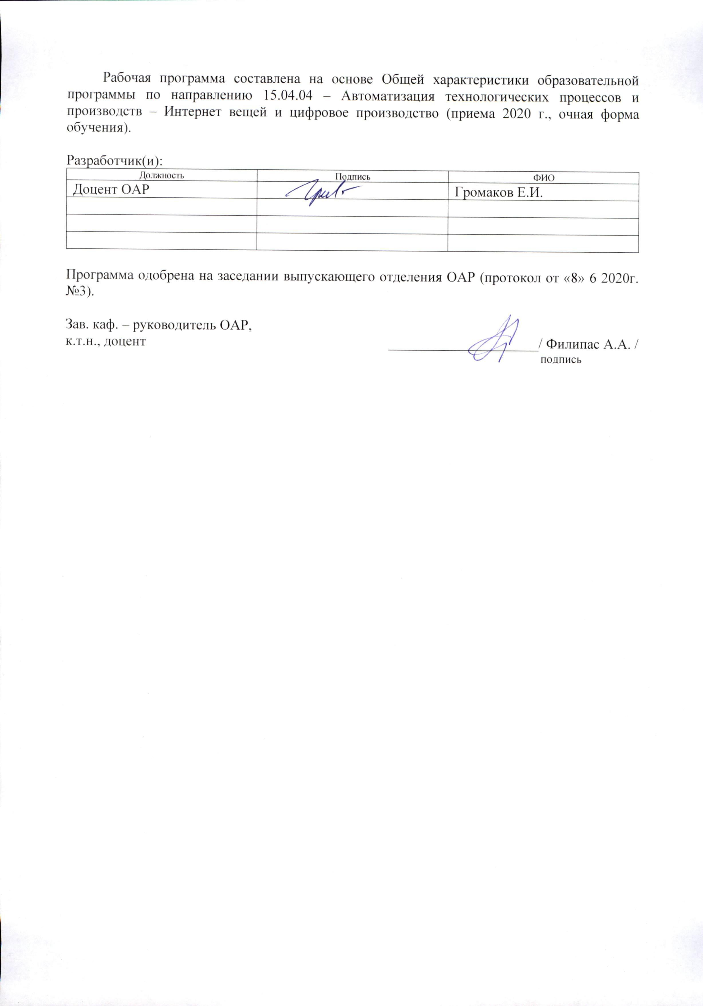
Лист изменений рабочей программы дисциплины:
Учебный год | Содержание /изменение | Обсуждено на заседании ОАР (протокол)

Ежегодное обновление программы с учетом развития науки, культуры, экономики, техники и технологий, социальной сферы.

